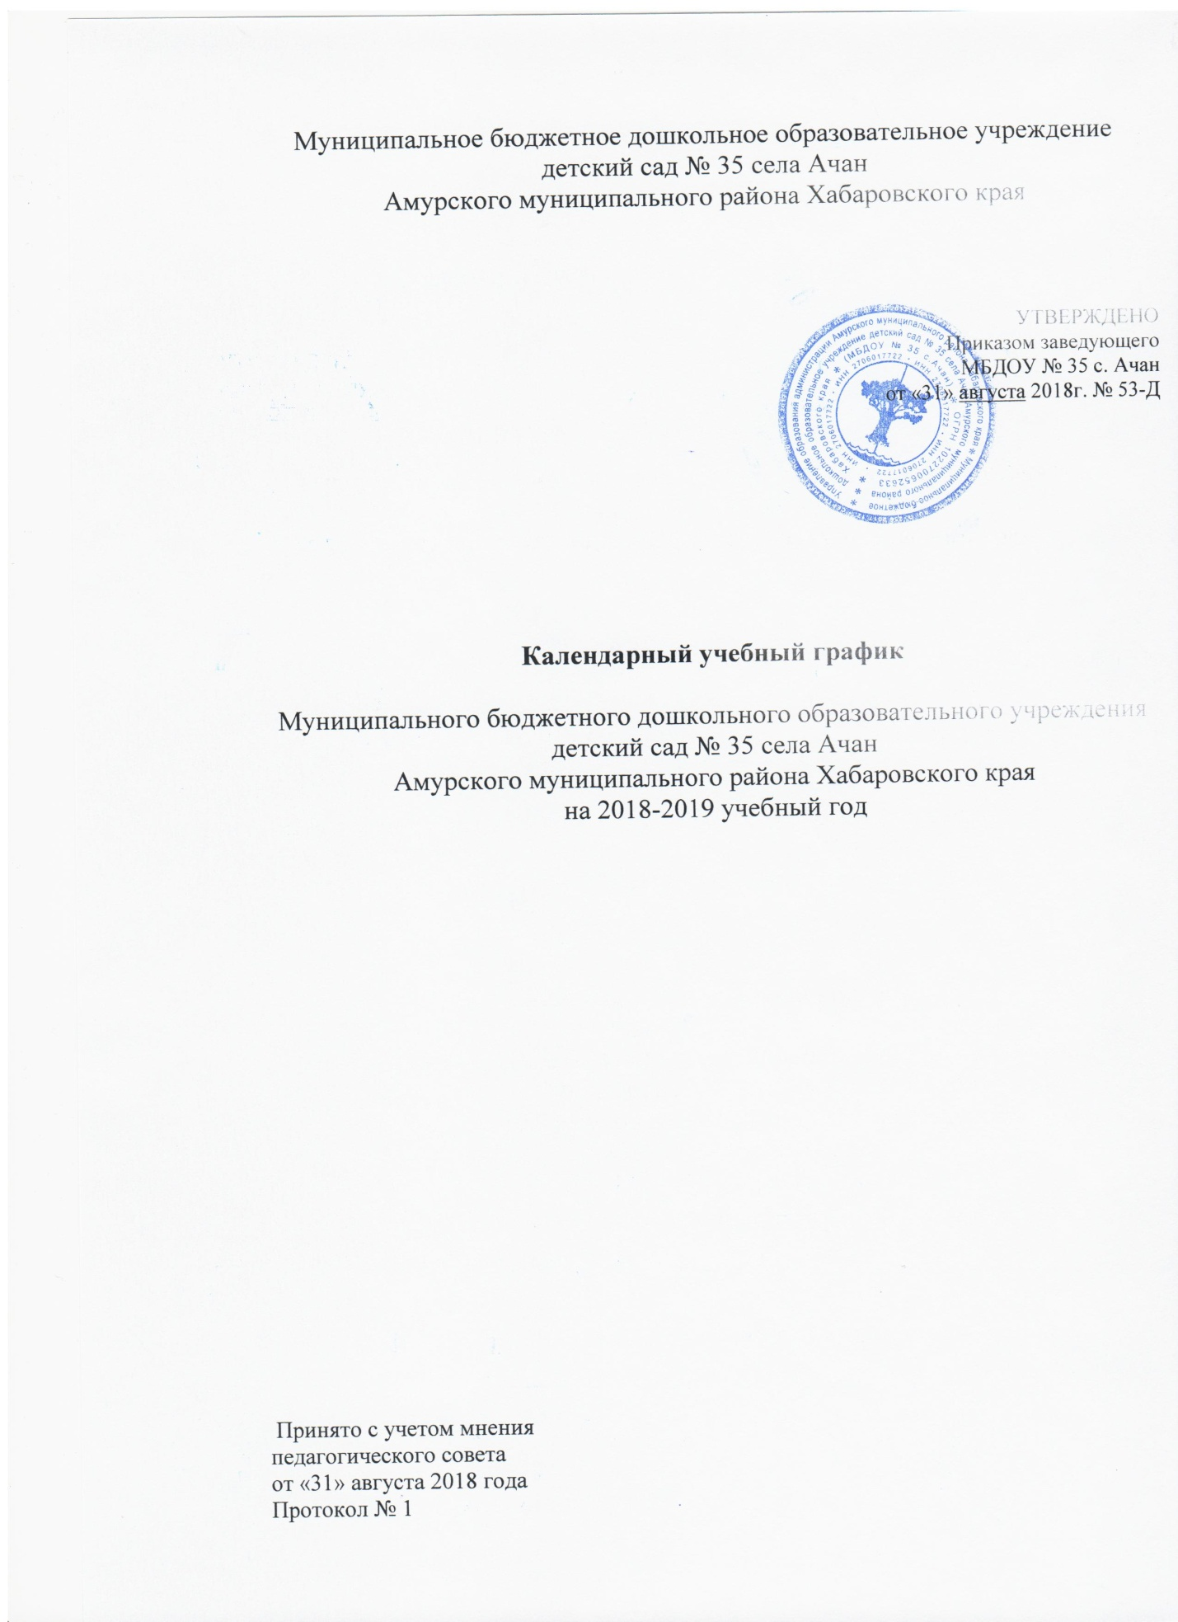

Календарный учебный график – является локальным нормативным документом, регламентирующим общие требования к организации образовательного процесса в 2018-2019 учебном году МБДОУ № 35 с. Ачан
Режим работы: пятидневная рабочая неделя, 10 часов, с 7:30 до 17:30
Выходные дни – суббота и воскресенье.
Праздничные дни: 4 ноября 2018 г., 30 декабря 2018-09 января 2019, 23 февраля 2019г., 8 марта 2019 г, 1, 9 мая 2019 г.
Начало учебного года – 01.09.2018 года.
Каникулярный период с 30.12.2018 по 09.01.2019 года.
Окончание учебного года – 31.05.2019 года.
Продолжительность учебного года – 37 недель.
Проведение мониторинга достижения детьми планируемых результатов освоения основной общеобразовательной программы дошкольного образования:
с 20.05.2019 по 31.05.2019 г.
Летний оздоровительный период: с 01.06.2019 г. по 31.08.2019 г.
В летний оздоровительный период проводится занимательная деятельность по основным направлениям развития детей.
Регламентирование образовательного процесса на неделю:
- продолжительность учебной недели – пять дней;
- общее количество непосредственно образовательной деятельности в неделю в группах:
от 1 до 3 лет - 10 занятий (продолжительность – 8-10 мин.)
от 3 лет до 5 лет- 11 занятий (продолжительность – 15 мин. с 3-4 лет; 20 мин. с 4-5)
от 5 лет до 7 лет- 12 занятий (продолжительность – 25 мин. с 5-6 лет; 30 мин. с 6-7 лет)
Приоритетным направлением в работе дошкольного учреждения является художественно-эстетическое развитие детей дошкольного возраста. Осуществление данного направления успешно осуществляется через реализацию образовательных областей «Познавательное развитие», «Художественно-эстетическое развитие».
Перечень проводимых праздников для воспитанников:
Сентябрь - «День знаний»;
Октябрь - «Золотая осень»;
Ноябрь – «День матери»;
Декабрь - «Новый год»;
Февраль – «День защитника Отечества»;
Март – «Международный женский день»;
Апрель - «День космонавтики»;
Май – «День Победы», «Выпуск детей в школу»

Руководитель МБДОУ: Киле Светлана Григорьевна
Понедельник – 8.30 – 17.00
Вторник – 8.30 – 17-00
Среда – 8.30 – 17.00
Четверг – 8.30 – 17.00
Пятница – 8.30 – 17.00
Обеденный перерыв с 13.00 – 14.00
График приема граждан в т.ч. по вопросам противодействия коррупции:
Среда 16.00 – 17.00
Медицинский работник ФАП с.Ачан: Ходжер Лидия Семеновна
График работы: понедельник-пятница с 7-30 до 12-00.

Главный бухгалтер: Ванзулина Марина Александровна
График работы: понедельник-пятница с 9-00 до 17-30, обед с 13-00 до 14-00

